初二物理试题
（考试时间：90分钟 满分：100分）
（注意：本卷g值取10N / kg）
一、单项选择题（每小题只有一个正确答案，3分×12＝36分）
- 下列数据基本符合实际情况的是（ ）
A．这张试卷的厚度大约为2 cm B．步行上学的速度约为10 m/s
C．某同学体重约为500 N D．奥运“祥云”火炬质量约为975 kg
- 下列关于物体运动的描述，以地面为参照物的是（ ）
A．月亮躲进云里 B．太阳从东方升起
C．列车内的乘客看到树木后退 D．观光电梯上的乘客看到地面远去
- 如图1所示的四种现象中，由于光的直线传播形成的是（ ）
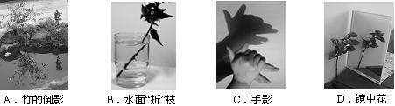
图1

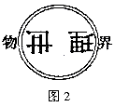
- 在“探究凸透镜成像规律”的过程中，小明同学观察到了如图2所示的实验现象．下列光学仪器的成像规律与实验现象的成像规律相同的是（ ）
A．放大镜 B．照相机 C．投影仪 D．潜望镜
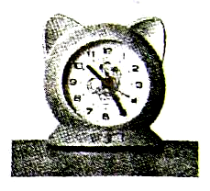
- 如图3所示，一小闹钟静止在水平桌面上，则（ ）
图3
A．闹钟受到的重力和桌面对闹钟的支持力是一对平衡力
B．闹钟受到的重力和闹钟对桌面的压力是一对平衡力
C．桌面受到的支持力和闹钟对桌面的压力是一对平衡力
D．桌面受到的重力和闹钟对桌面的压力是一对平衡力
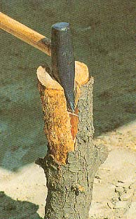

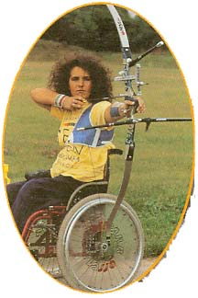
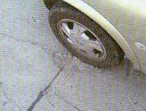
- 如图4所示，其中与其它三个力所产生的作用效果不同的是（ ）
A．运动员对弓弦的拉力 B．汽车对地面的压力 C．斧头对木柴的力 D．下落小球受到的重力

图4

- 如图5，下列现象中，运动状态没有改变的是（ ）
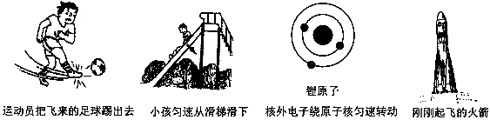
A B C D
图5

- 如图6，下列事例中，属于运用了重力方向竖直向下的是（ ）
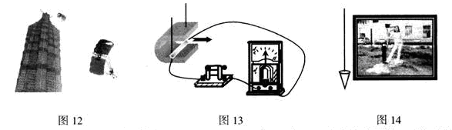
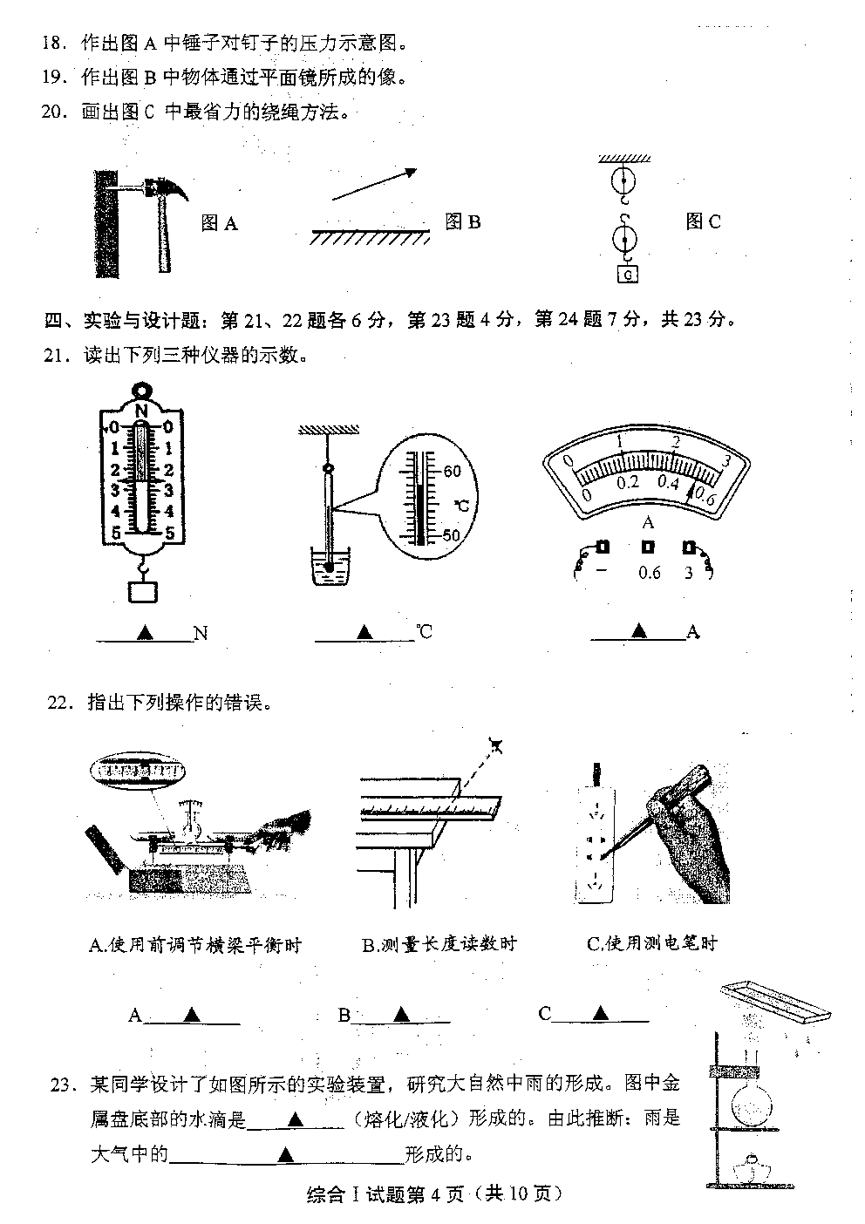
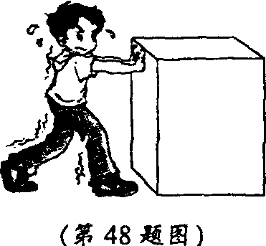
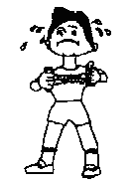
B．用力拉弹簧
A．检查相框是否挂正
C．往墙上敲钉子

D．往前推桌子

图6
图5

- 集体照相时，发现有些人没有进入镜头，为了使全体人员都进入镜头，应采取（ ）
A．人不动，照相机离人近一些，镜头往里缩一些
B．人不动，照相机离人远一些，镜头往里缩一些
C．人不动，照相机离人近一些，镜头往前伸一些
D．照相机和镜头都不动，人站近一些
- 下列说法正确的是（ ）
A．子弹离开枪口后仍然能继续高速向前飞行，是由于物体受到惯性的作用
B．力的作用效果是改变物体的运动状态或形状
C．在平衡力的作用下，物体一定处于静止状态
D．速度大的物体惯性大，所以跳远比赛起跳时，速度越大跳得越远．
- 如图7，纸带穿过打点计时器（每隔一定时间在纸带上打下一个点）与一木块左端相连，木块在弹簧测力计作用下沿水平桌面向右运动时，就能在纸带上打出一系列的点．右图(a)(b)为一组同学先后两次拉动此木块时用该打点计时器打出的两条纸带，与其对应的测力计示数分别为F₁、F₂，那么（ ）
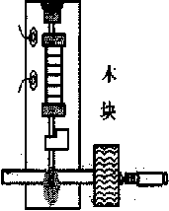
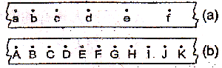
图7

A．第一次木块做加速运动，且F₁>F₂ B．第二次木块做匀速直线运动，且F₁=F₂
C．第一次木块做加速运动，且F₁=F₂ D．第二次木块做匀速直线运动，且F₁<F₂
- 物理研究中常用到“控制变量法”、“等效替代法”、“理想实验法”等科学方法．在下列研究实例中，运用了“等效替代法”的是（ ）
A．比较物体运动快慢时，在相同时间内比较物体通过的路程
B．探究牛顿第一定律的实验
C．研究滑动摩擦力与压力大小关系时，保持接触面的粗糙程度不变
D．在力的合成中，引入合力的概念
二、填空题（1分×22＝22分）
- 2008年9月25日晚21:10，万众瞩目的“神舟七号”飞船在酒泉卫星发射中心升空（如图8）．飞船进入外层空间，当“01号”航天员漫步太空时，他与其他航天员的交谈必须借助无线电工具，这是因为 ；看电视直播时，不少人事先并不知道出舱的人是谁，但当听到：“神舟七号向祖国人民问好”的话音时，立刻兴奋地高呼：“是翟志刚！”，这是根据他的 判断的；当五星红旗在太空“飘扬”时，阳光照射在红旗表面上时反射了 光，使五星红旗更加鲜艳；光线照射到翟志刚袖口上的小反光镜（镜面是平面），会发生 反射；航天服的左右两袖上各有一块大小不同的平面反光镜，用它们分别观察胸前仪表时，两次成像的大小 (相同/不同)．
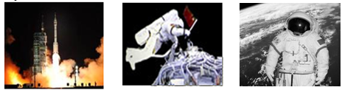
图8

- 隐形眼镜是一种直接贴在角膜表面的超薄镜片，可随着眼球的运动而运动．目前使用的软质隐形眼镜是由甲醛丙烯酸羟乙酯制成的，其中心厚度只有0.05 mm．近视眼患者戴的这种超薄镜片的边缘厚度 0.05 mm（选填“大于”、“小于”或“等于”）．该眼镜对光线有 作用．
- 一著名运动员在百米赛跑中，起跑时的速度是9 m/s，中途的速度是8 m/s，最后冲刺的速度是12 m/s．如果他的成绩是10 s，则他全程的平均速度是 m/s＝ km/h．
- 剑桥同学用分度值为1mm的刻度尺对8年级物理书的长度先后测量了5次，记录的结果分别是25.86 cm、25.82 cm、25.87 cm、25.9 cm、25.84 cm，其中一次测量结果是错误的，这个数据是 cm，则物理书的长度是 cm．
- 2007年，中国第一颗探月卫星嫦娥一号在西昌卫星发射中心成功升空．“嫦娥一号”在奔月之旅中，运动状态是____________的（选填“不变”或“改变”）；已知嫦娥一号卫星整体重量为23500 N，最终将在离月球表面200km的高度绕月飞行，执行探测任务．那么它在绕月飞行时受到的月球引力____________23500N．（选填“等于”或“不等于”）
- 游泳时用手和脚向后划水，人就能前进，这表明物体间力的作用是__________的，使人前进的推进力的施力物体是___________，这个现象还能说明_________________．
- 在水平桌面上，用弹簧测力计沿水平方向拉着物体，当弹簧测力计示数为6N时，该物体做匀速直线运动，此时物体所受的合力为_________N，这时当弹簧测力计的示数突然减小为4N时，该物体受到的摩擦力大小为_________N ，合力为 N，最终物体静止在地面上受到2 N的拉力，所受的合力为_________N．
- 生活中许多看似不同的现象，往往有着内在的联系，蕴含着相同的科学知识．请以下列事例中的两个为一组，找出它们共同的科学知识，写在空白框内：
① 汽车刹车后不能马上停下来 ② 用手捏气球，气球变扁
③ 箭射出后，还能继续飞行 ④ 劣质沙发经常坐的地方总是要凹陷一些
 | 事 例 | 共同揭示的科学知识
例一 | ①和③
例二 | ②和④
三、实验探究题（共22分）
- (4分) 图9中甲图所示的弹簧测力计，该测力计的测量范围是________N，指针所指的示数是________N．乙图所示的刻度尺，分度值为________，物体的长度为_________cm．

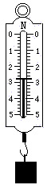
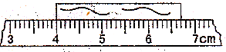
乙
图9
甲

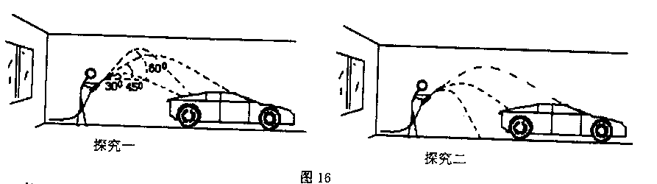
- (6分) 小刘在帮爸爸用水枪喷水洗车时，发现当水枪朝向角度不同或水喷出的速度不同时，水射出的水平距离是不同的．由此，他进行了以下探究（如图10所示），相应的数据记录如表一、表二：
图13

图10
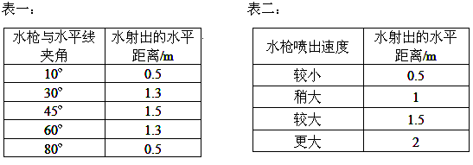

对以上探究，分析如下：
  - 离开喷嘴的水仍能在空中继续向前，这是 的缘故．
  - 由表一，进行探究一时，应保持______________________________不变．
得到结论是：_______________________________________________________．
  - 由表二，进行探究二时，应保持______________________________不变．
得到结论是：___________________________________________________________．
  - 根据探究一的结论，举出一个实际应用的例子是：____________________________
_______________________________________________________________________．
- (12分) 摩擦是一种常见的现象，在运动和生活中起着重要的作用，下面我们用实验来探究“滑动摩擦力的大小与哪些因素有关”．实验室提供了下列器材：
A．弹簧测力计； B．带钩的长方体木块（各个表面粗糙程度均相同）；
C．几条毛巾； D．带钩的正方体木块（各个表面粗糙程度均相同）；
E．几支园铅笔； F．表面平整的长木板；
G．质量为100g的钩码（共5个）；
  - 要测摩擦力的大小，应用弹簧测力计水平拉木块做 运动，这时拉力___________（填“大于”“等于”或“小于”）摩擦力．
  - 下表是某同学研究滑动摩擦力得到的数据：
实验次数 | 接触面 | 压力 | 弹簧测力计示数
1 | 木板面 | 4N | 0.5N
2 | 木板面 | 6N | 0.75N
3 | 毛巾面 | 4N | 1.5N
请分析表中数据回答下列问题：
①比较第1、2次实验，可得出的结论是： ；
②比较第1、3次实验，可得出的结论是： ．
  - 因为物体间的接触面积有大小，有同学想：那么滑动摩擦力的大小与接触面积的大小有没有关系呢？请你帮他选用上面器材进行实验探究．
①你选用的实验器材是： （选填上面的字母，要求器材最少）．
②通过实验探究可知：在压力相等、接触面粗糙程度相同时，滑动摩擦力的大小与接触面积的大小 关（选填“有”或“无”）．
五、计算题（共20分，要求写出详细计算过程以及必要的文字说明，只有答案不得分．）
- (6分) 2009年4月29日，创下多项世界第一的重庆朝天门长江大桥正式通行（如图11）．大桥主桥长932 m，全桥永久用钢达到国内创纪录的4.6×10⁷kg．（结果保留整数）
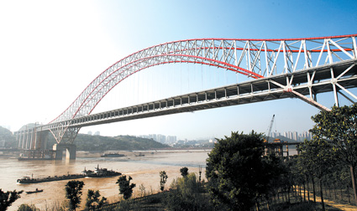
  - 大桥永久用钢受重力多大？（取g = 10N/kg）
图11
  - 如果过桥的路人步行速度约为1.2 m/s，他通过主桥所用时间为多少s？
  - 某班学生前来参观大桥，排队通过桥面．整个队伍长50 m，假设队伍的行进速度也是1.2 m/s，那么队伍通过整座桥需要多少s？

- (6分) 要放寒假了，小明把书整齐的放在教室地面上的箱子里．已知其总质量为15 kg，当小明推着箱子在教室里运动时，受到的摩擦力是箱子重力的0.2倍．求：
  - 箱子装书后的重力．
  - 箱子做匀速直线运动时所需的推力大小．
  - 如果木箱受水平向东130N推力运动，求木箱在水平方向受到的合力大小及方向．

- (8分) 距离传感器（如图12）是一种测量距离的半导体材料，它发出的超声波遇到物体后反射回传感器，传感器收到信号后自动计算出物体与传感器的距离，并显示物体的s – t图象．超声波在空气中的速度是340 m/s．
  - 若传感器在发出信号后0.01 s收到从某物体反射回来的信号，物体距传感器多远?
  - 若显示另一物体的s – t图象如图13，物体在0至15s的运动情况如何?
  - 如图乙所示，一物体在F = 10N的水平拉力作用下，沿水平地面运动，传感器显示出物体的s – t图象如图14．求：在0至15s物体受到的阻力多大?
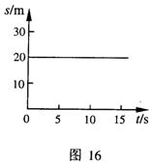
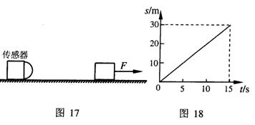
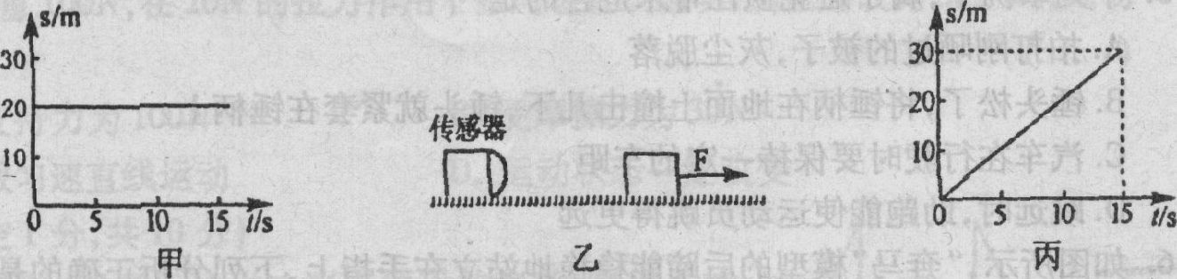
图13
图14
图12
（命题人：唐志海 审题人：颜冬生）
西南师大附中2009—2010学年度上期期末考试
初二物理试题参考答案

一、选择题（每小题3分，共36分）
题号 | 1 | 2 | 3 | 4 | 5 | 6 | 7 | 8 | 9 | 10 | 11 | 12
答案 | C | B | C | C | A | D | B | A | B | B | A | D
二、填空题（每空1分，共22分）
13．真空不能传声，音色，红光，镜面，相同
14．大于，发散
15．10，36
16．25.9，25.85
17．改变，不等于
18．相互，水，力可以改变物体的运动状态
19．0，6，2，0
20．惯性，力可以使物体发生形变

三、实验与探究题（23题4分，24题6分，25题12分，共22分）
21． 5，2.8；1mm，2.70
22．（1）水具有惯性
（2）水喷出的速度，水喷出的速度相同，水枪朝向角度不同，水射出的水平距离不同。
（3）水枪朝向角度，水枪朝向角度相同，水喷出的速度不同，水射出的水平距离不同。
（4）投铅球时
23．（1）匀速直线，等于
（2）①接触面粗糙程度相同，压力越大，滑动摩擦力越大
②压力相同，接触面越粗糙，滑动摩擦力越大
（3）①ABF ②无

四、计算题（共20分）
24．解：（1）
（2）
（3）

25．解：⑴ G=mg=15kg×10N/kg=150N
⑵ f=0.2G=0.2×150N=30N
匀速运动时，拉力=摩擦力
所以，F=f=30N
⑶ F_{合}=F’-f=100N, 方向向东
26．解：（1）
（2）因为物体的路程S始终没有改变，故该物体处于静止状态
（3）由图可知该物体S与t成正比，说明物体在做匀速运动，故受力平衡
则

